煤矿防火应用的1200立方希特膜式氮气设备

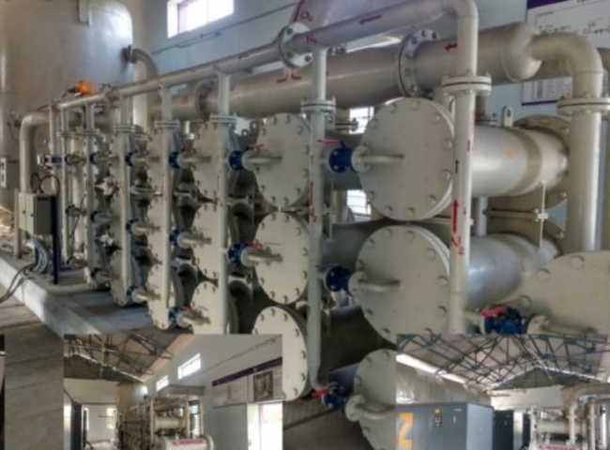
1200 立方的制氮机，这是一个很大的氮气设备了，98%的纯度，1200立方的氮气正是由希特制氮机不间断的为矿山各点进行输送。#希特团队与客户密切合作，以统包工程的方式交付该设备，从一开始就指导客户完成设备安装调试的整个过程。完整的供应。我们提供了空气压缩机、仪器、配电盘、膜氮气设备、SCADA自动化设备。我们还为设备所在的工棚提供了设计方案。

